Andengradspolynomier

Betydningen af konstanterne a, b, c og d

Et andengradspolynomium er en funktion på formen $f\left(x\right)=ax^{2}+bx+c$ 
, hvor $a≠0$

# Opgave 1

1. Træk i skyderen for $a$ og forklar hvordan grafen ser ud når $a$ har forskellige værdier. Kan I formulere en eller flere regler der altid gælder?
2. Hvad kan I fortælle om værdien for $a$ på de fire grafer på side 2?

# Opgave 2

1. Træk i skyderen for $c$ og forklar hvordan grafen ser ud når $c$ har forskellige værdier. Kan I formulere en eller flere regler der altid gælder?
2. Kan I bevise jeres regel?
3. Hvilken værdi har $c$ på de fire grafer på side 2?

# Opgave 3

1. Træk i skyderen for $b$ og forklar hvordan grafen ser ud når $b$ har forskellige værdier. Kan I formulere en eller flere regler der altid gælder?  
   Hint! Kig på grafen ved $y$-aksen. Husk også $b=0$.
2. Hvad kan I fortælle om værdien for $b$ på de fire grafer på side 2?

# Opgave 4

1. Udregn diskriminanten for følgende andengradspolynomier, I må gerne bruge Maple-filen. Tegn derefter grafen i enten GeoGebra eller Maple.

$f\left(x\right)=2x^{2}+4x+1$

$f\left(x\right)=3x^{2}-6x-1$

$f\left(x\right)=2x^{2}+4x+2$

$f\left(x\right)=-3x^{2}+2x-1$

$f\left(x\right)=x^{2}+6x+9$

$f\left(x\right)=4x^{2}-5x+1$

$f\left(x\right)=2x^{2}-3x+6$

$f\left(x\right)=-3x^{2}-7x-1$

1. Kan I formulere en eller flere regler der altid gælder?

# Grafer til opgave 1, 2 og 3

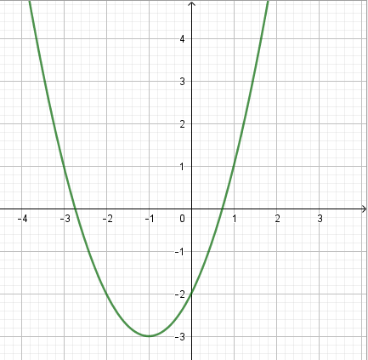 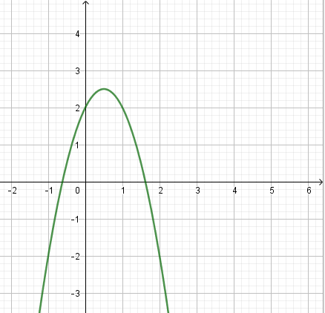

Graf 1 Graf 2

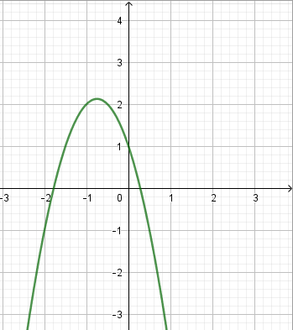 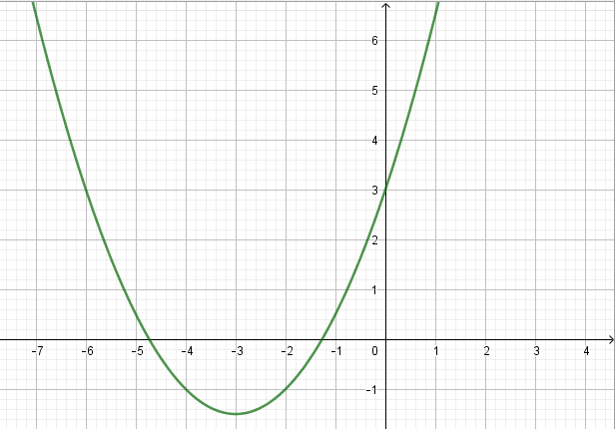

Graf 3 Graf 4